ПРАКТИЧЕСКАЯ РАБОТА
ЭЛЕМЕНТЫ УПРАВЛЕНИЯ
RadioButton
Компонент RadioButton представляет собой переключатель, состояние которого зависит от состояния других переключателей (компонентов RadioButton). Обычно компоненты RadioButton объединяют в группу (достигается это путем размещения нескольких компонентов в поле компонента GroupBox). В каждый момент времени только один из переключателей группы может находиться в выбранном состоянии (возможна ситуация, когда ни один из переключателей не выбран). Состояние компонентов, принадлежащих одной группе, не зависит от состояния компонентов, принадлежащих другой группе.

Свойства компонента приведены в табл. 3.5.

Свойство | Описание
Text | Текст, который находится справа от переключателя
Checked | Состояние, внешний вид переключателя. Если переключатель выбран, то значение свойства Checked равно True; если не выбран, то значение свойства Checked равно False
TextAllign | Положение текста в поле отображения текста. Текст может располагаться в центре поля (MiddleCenter), быть прижат к левой (MiddleLeft) или правой (MiddleRight) границе. Можно задать и другие способы размещения текста надписи (TopLeft. TopCenter. TopRight, BottomLeft, BottomCenter, BottomRight)
CheckAllign | Положение кнопки в поле компонента. Кнопка может быть прижата к левой верхней границе (TopLeft), прижата к левой границе и находиться на  равном расстоянии от верхней и нижней границ поля компонента (Middleleft). Есть и другие варианты размещения кнопки в поле компонента
Enabled | Свойство позволяет сделать переключатель недоступным (False)
Visible | Свойство позволяет скрыть (False) переключатель
AutcCheck | Свойство определяет, должно ли автоматически изменяться состояние переключателя в результате щелчка на его изображении. По умолчанию значение равно True
FlatStyle | Стиль переключателя. Переключатель может быть обычным (Standard), плоским (Flat) или "всплывающим" (Popup). Стиль переключателя определяет его поведение при позиционировании указателя мыши на изображении кнопки
Appearance | Определяет вид переключателя. Переключатель может выглядеть обычным образом (Normal) или как кнопка (Button)
linage | Картинка, которая отображается в попе компонента
ImageAlign | Положение картинки в поле компонента. Картинка может располагаться в центре (MiddleCenter), быть прижата к левой (Middleleft) или правой (MiddleRight) границе. Можно задать и другие способы размещения картинки на кнопке (TopLeft. TopCenter. TopRight, BottomLeft, BottomCenter. BottomRight)
InageList | Набор картинок, используемых для обозначения различных состояний переключателя. Представляет собой объект типа imageList. Чтобы задать значение свойства, в форму приложения надо добавить компонент ImageList
Image Index | Номер (индекс) картинки из набора Imagelist, которая отображается в попе компонента
Состояние переключателя изменяется в результате щелчка на его изображении (если значение свойства AutoCheck равно True). При этом возникает событие CheckedChanged, а затем событие Click. Если значение свойства AutoCheck равно False, то в результате щелчка на переключателе возникает событие Click, а затем, если процедура обработки этого события изменит состояние кнопки, возникает событие CheckedChanged.

Программа "Фото" (ее форма приведена ниже, а текст — в листинге 3.6) демонстрирует использование компонента RadioButton. Программа вычисляет стоимость заказа печати фотографий, в зависимости от их размера. Значения свойств компонентов RadioButton приведены в табл. 3.6. Следует обратить внимание: на форму сначала надо поместить компонент GroupBox, затем — компоненты RadioButton. Помимо события Click, возникающего при щелчке на кнопке OK, в программе обрабатывается событие Click компонентов RadioButton. Функция обработки этого события (одна для всех компонентов) очищает поле отображения результата и устанавливает курсор в поле ввода/редактирования.

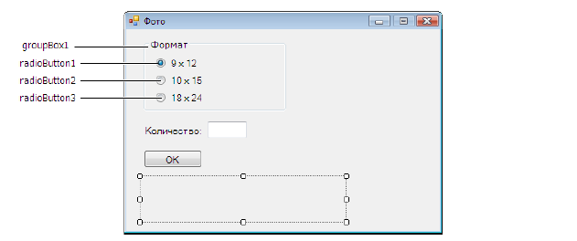
Рис. 3.11. Форма программы "Фото"

Таблица 3.6. Значения свойств компонентов RadioButton
Свойство | Значение
radioButtonl. Text | 9x12
radioButtonl.Checked | true
radioButton2.Texc | 10x15
radioButton3.Text | 18x24

Листинг. Фото (функции обработки событий)
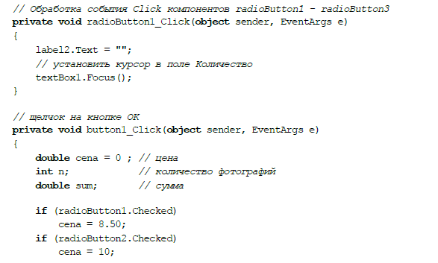
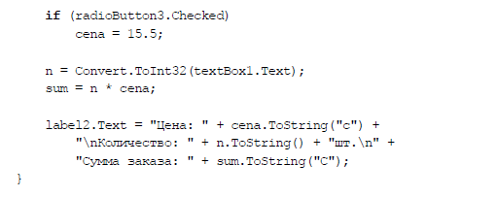
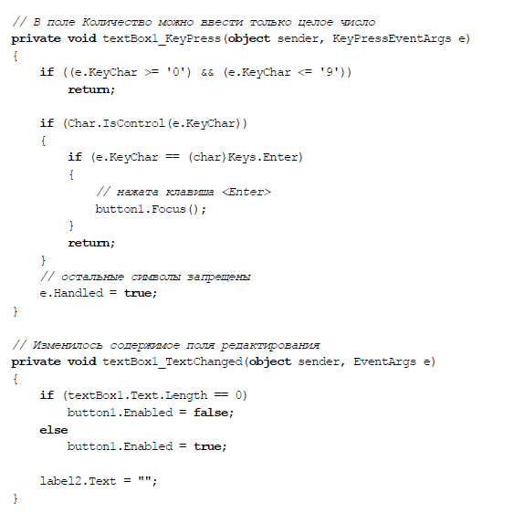

GroupBox
Компонент GroupBox представляет собой контейнер для других компонентов. Обычно он используется для объединения в группы компонентов RadioButton по функциональному признаку.
Свойства компонента GroupBox приведены в табл. 3.7.
Таблица 3.7. Свойства компонента GroupBox
Свойство | Описание
Texr | Заголовок — текст, поясняющий назначение компонентов, которые находятся в поле компонента GroupBox
Enabled | Позволяет управлять доступом к компонентам, находящимся в поле
 | (на поверхности) компонента GroupBox. Если значение свойства равно False, то все находящиеся в поле GroupBox компоненты недоступны
Visible | Позволяет скрыть (сделать невидимым) компонент GroupBox и все компоненты, которые находятся на его поверхности

Следующая программа (ее форма приведена на рис. 3.13, а текст - в листинге 3.7) демонстрирует использование компонентов GroupBox и RadioButton. Компоненты RadioButton принадлежат к двум разным группам (находятся в полях разных компонентов GroupBox). Это позволяет установить в выбранное состояние два переключателя одновременно, по одному в каждой группе. Значения свойств компонентов GroupBox и RadioButton приведены в табл. 3.8.
Таблица 3.8. Значения свойств компонентов
Компонент | Свойство | Значение
groupBoxl | Text | Формат
radioButtonl | Text | 9x12
 | Checked | true
radioButton2 | Text | 10x15
radioButton3 | Text | 18x24
groupBox2 | Text | Бумага
radioButton4 | Text | глянцевая
 | Checked | true
radioButton5 | Text | матовая

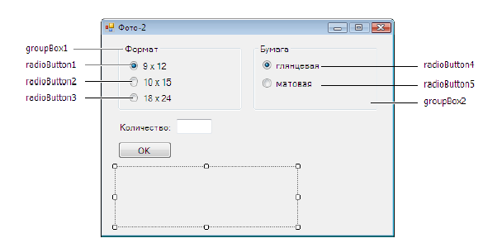

ЛИСТИНГ. ФОТО-2 (Компоненты GroupBox и RadioButton)
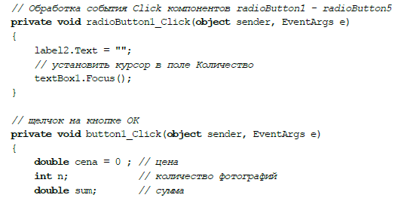
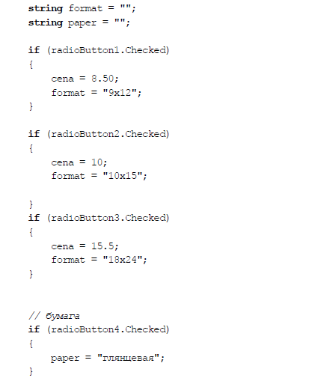
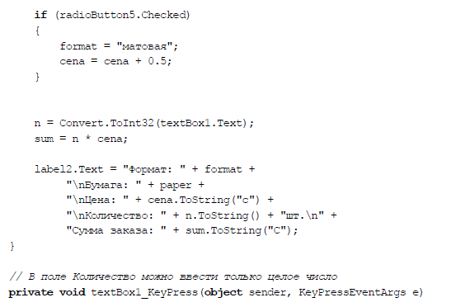
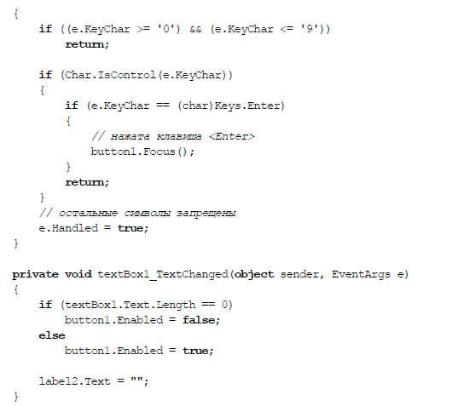
ComboBox
Компонент ComboBox представляет собой комбинацию поля редактирования и списка, что позволяет вводить данные путем набора на клавиатуре или выбора значения в списке.
Свойства компонента приведены в табл. 3.9.
Таблица 3.9. Свойства компонента ComboBox
Свойство | Описание
DropDownStyle | Вид компонента: DropDown — поле ввода и раскрывающийся список; Simple — поле ввода и список; DropDownList — раскрывающийся список
Text | Текст, находящийся в поле ввода/редактирования (для компонентов типа DropDown и Simple)
Items | Элементы списка — коллекция строк
Items.Count | Количество элементов списка
Items .Selectedlndex | Номер элемента, выбранного в списке. Если ни один из элементов списка не выбран, то значение свойства равно -1
Sorted | Признак необходимости автоматической сортировки (True) списка после добавления очередного элемента
MaxDropDownltems | Количество отображаемых элементов в раскрытом списке. Если количество элементов списка больше чем MaxDropDovnltem.s. то появляется вертикальная полоса прокрутки
Location | Положение компонента на поверхности формы
Size | Размер компонента без (для компонентов типа DropDown. и DropDownList) или с учетом (для компонента типа Simple) размера области списка или области ввода
DropDownWidth | Ширина области списка
Font | Шрифт, используемый для отображения содержимого поля редактирования и элементов списка

Список, отображаемый в поле компонента, можно сформировать во время создания формы или во время работы программы. Чтобы сформировать список во время создания формы, надо в окне Properties выбрать свойство Items, щелкнуть на кнопке с тремя точками (она находится поле значения строке свойства Items) и в появившемся окне String Collection Editor (рис. 3.15) ввести элементы списка.
Чтобы сформировать список во время работы программы, надо применить метод Add к свойству Items. Например, следующий фрагмент кода формирует упорядо-ченный по алфавиту список.
comboBox1->Items->Add("пластик");
comboBox1->Items->Add("алюминий");
comboBox1->Items->Add("соломка");
comboBox1->Items->Add("текстиль");
comboBox1->Items->Add("бамбук");
comboBox1->Sorted = true;

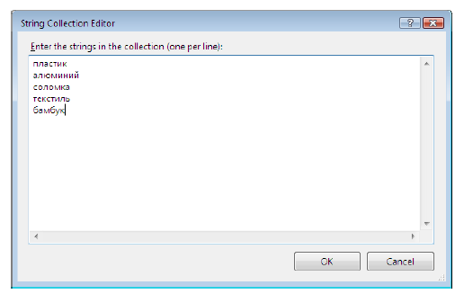
Рис. 3.15. Формирование списка компонента ComboBox во время создания формы
Программа "Жалюзи" демонстрирует использование компонента ComboBox для ввода данных. Форма программы приведена на рис. 3.16, текст — в листинге 3.8. Настройку компонента ComboBox выполняет конструктор формы — свойству SelectedIndex присваивает значение "минус один" (значения свойств компонента ComboBox приведены в табл. 3.10). Поэтому при появлении формы на экране название материала не отображается (ни один из элементов списка не выбран). Кроме того, кнопка OK становится доступной только после выбора материала и ввода размеров жалюзи. Доступностью кнопки управляет функция обработки события TextChanged полей редактирования (одна функция обрабатывает событие TextChanged обоих компонентов).
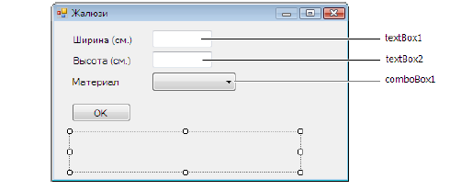
Рис. 3.16. Форма программы "Жалюзи"

Таблица 3.10. Значения свойств компонента ComboBox
Свойство | Значение
ComboBox З. DropDownStyle | DropDownList
ComboBox З.Sorted | false

Листинг. Жалюзи (компонент ComboBox)
